«В нас одна Батьківщина –
наша рідна Вкраїна»
(виховна година)

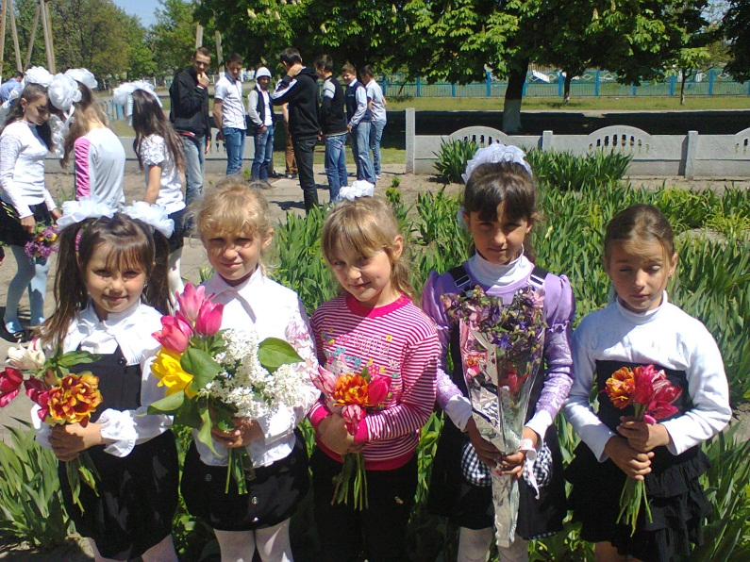
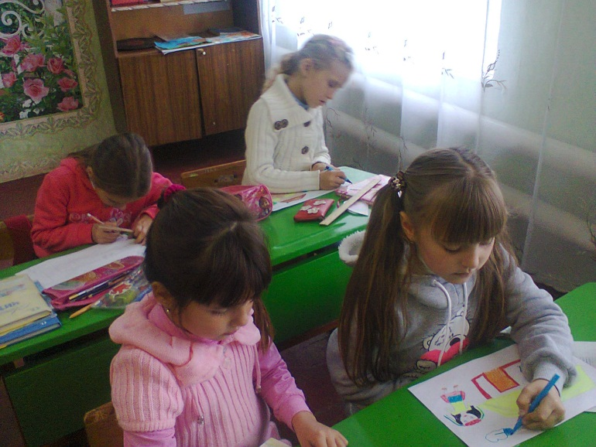

Виховна година
«Мій сонячний дім – моя Україна

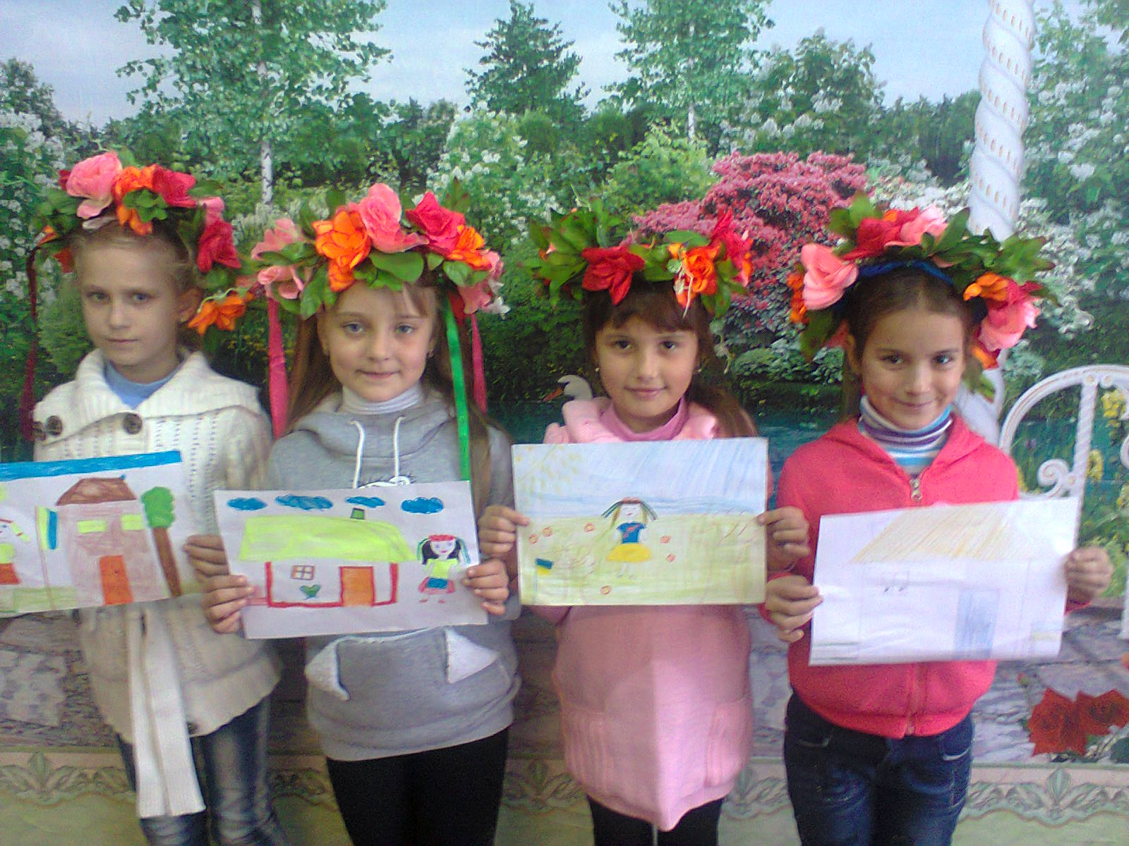

Урок патріотизму
«Мій рідний край –
краплиночка на карті
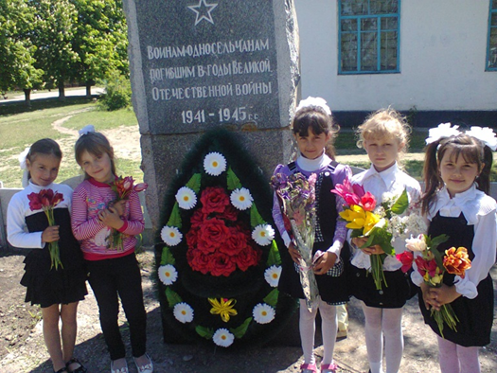
Екскурсія рідними краєвидами

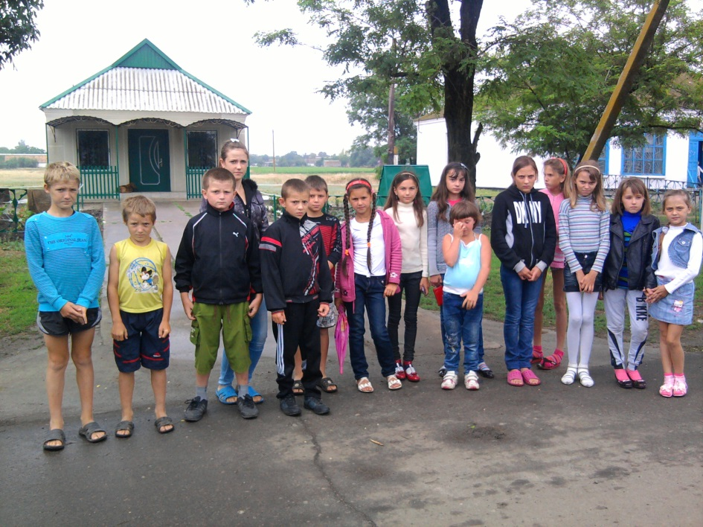
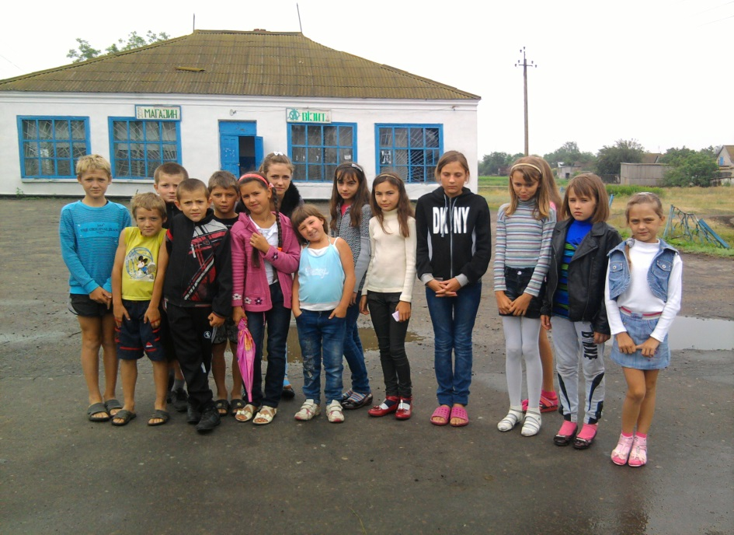
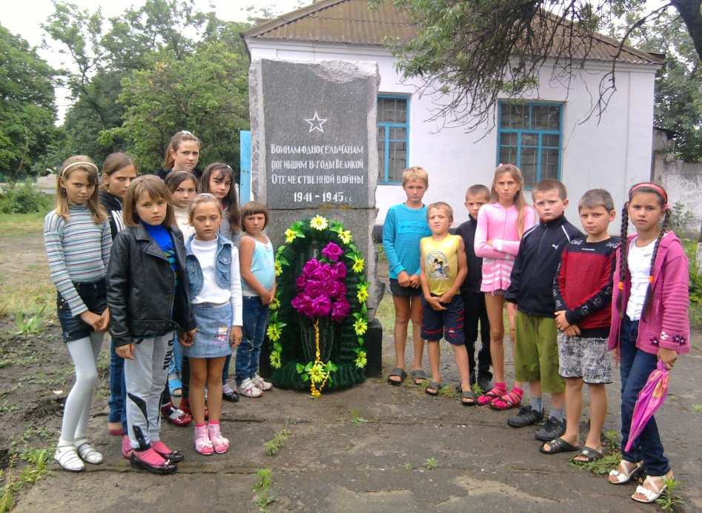

Екскурсія до шкільного музею
« Побут нашого народу»

